Základní škola a Mateřská škola Leskovec, okres Vsetín, příspěvková organizace

VNITŘNÍ ŘÁD ŠKOLNÍ JÍDELNY

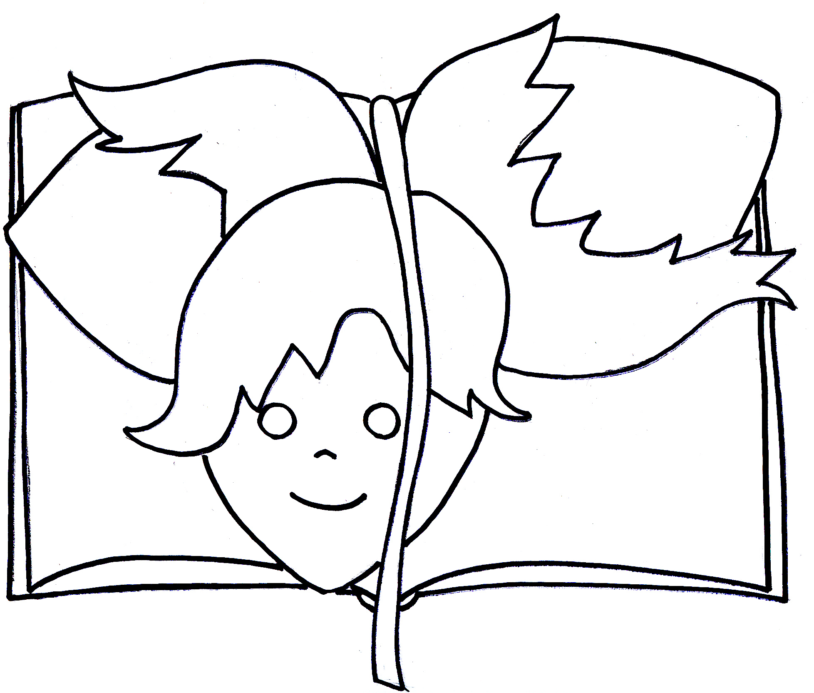

č.j.:

Účinnost: 1.9.2022

Zpracovala: Jana Tydlačková, Mgr. Pavel Mičunek

Schválil: Mgr. Pavel Mičunek

I. Úvodní ustanovení
- Vnitřní řád školní jídelny je soubor pravidel a opatření spojených s provozem školní jídelny určené ke stravování žáků a zaměstnanců školy, školní jídelny a ostatních strávníků.

- Vnitřní řád školní jídelny je závazný pro všechny osoby, které se stravují ve školní jídelně, v případě nezletilých žáků i pro jejich zákonné zástupce.

- Vnitřní řád školní jídelny je zpracován v souladu s těmito zákony a vyhláškami:
- zákonem č. 561/2004 Sb., školský zákon,
- zákonem č. 258/2000 Sb., o ochraně veřejného zdraví,
- vyhláškou č. 107/2005 Sb., o školním stravování,
- vyhláškou č. 602/2006 Sb., o hygienických požadavcích na stravovací služby a o zásadách osobní a provozní hygieny při činnostech epidemiologicky závažných,
- vyhláškou č. 84/2005 Sb., o nákladech na závodní stravování a jejich úhradě v příspěvkových organizacích zřízených ÚSC

- Školní jídelna zajišťuje stravu pro:
- děti mateřské školy – přesnídávky, obědy, svačiny
- žáky základní školy - obědy
- zaměstnance základní a mateřské školy - obědy
- jiné osoby (cizí strávníky) v rámci doplňkové činnosti – obědy

II. Provoz

Školní jídelna je v provozu pouze v pracovní dny podle potřeby základní a mateřské školy.

Provozní doba: 6:00 - 14:30 hodin
Úřední hodiny (kancelář ŠJ) 7:00 - 14:30 hodin
Stravování cizích strávníků 12:30 - 12:50 hodin
Stravování žáků a zaměstnanců 11:05 – 12:00 hodin

1/ Příprava stravy se řídí výživnými normami pro školní stravování, finančními normami pro nákup potravin a hygienickými normami pro stravování. Výši stravného určuje vedoucí ŠJ, schvaluje ředitel školy.

III. Přihlášení k odebírání stravy

Před nástupem do MŠ nebo ZŠ přihlásí rodiče své děti ke stravování u vedoucí jídelny vyplněním přihlášky ke stravování nejpozději jeden pracovní den do 12 hodin před zahájením školní docházky. Předem je potřeba dohodnout způsob stravování ( týká se dětí v MŠ).

IV. Platby a ceny stravného

Stravné se platí inkasem, ve výjimečných případech v hotovosti u účetní školy, nejpozději do 15. dne v daném měsíci. Vzniklé přeplatky se vracejí odečtením z částky za další měsíc. Ceny stravného jsou následující :
Cena celodenního pobytu v MŠ 48,- Kč
Cena pobytu do 12.00 hod. v MŠ 38,- Kč
/strávníci do 6 let/

Cena celodenního pobytu v MŠ 57,- Kč
Cena pobytu do 12.00 hod. v MŠ 47,- Kč
/strávníci 7 – 10 let/

Stravné žáků ZŠ /strávníci 7 – 10 let/ 30,- Kč
Stravné žáků ZŠ /strávníci 11 – 14 let/ 32,- Kč

Stravné je stanoveno dle finančních normativů na nákup potravin v rámci rozpětí Vyhlášky č. 107/2005 Sbírky.

Částka pobytu v MŠ je tvořena: 10,- Kč přesnídávka
/strávníci do 6 let/ 23,- Kč oběd
10,- Kč svačina
5,- Kč pitný režim

Částka pobytu v MŠ je tvořena: 12,- Kč přesnídávka
/strávníci 7 – 10 let/ 30,- Kč oběd
10,- Kč svačina
5,- Kč pitný režim

Pokud je dítě přítomno v MŠ, musí odebírat oběd (viz. vyhláška č.35/1992 Sb., § 8 odst.1).
Oběd je možno odhlásit jen tehdy, je-li dítěti vystaveno lékařské potvrzení, kterým se
stanoví nutnost dodržovat u dítěte dietní stravování, které nemůže škola zajistit.

V. Odhlašování stravy

Odhlašování ze stravování se provádí u vedoucí ŠJ, zápisem do sešitu v šatně MŠ (platí pro děti mateřské školy) nebo telefonicky na níže uvedených číslech:
MŠ: 573 034 040
ZŠ: 571 446 070
JÍDELNA: 605 843 635
Odhlašování je možné nejpozději jeden pracovní den předem do 12.00 hodin. První den neplánované nepřítomnosti strávníka ve škole se pro účely vyhlášky č. 107/2005 považuje za pobyt ve škole. V tomto případě je možné odebrat oběd z jídelny v době od 10.45– 11.00 hodin v jídlonosičích. Jestliže si rodiče oběd nevyzvednou, není možné se dožadovat odpočtu, protože normování se provádí den předem podle počtu přihlášených strávníků.

VI. Organizace stravování dětí MŠ, žáků ZŠ

- Žáci mají právo stravovat se ve stravovacím zařízení – školní jídelně
- Obědy se vydávají v době od 11.05 do 12.15 hodin.
- Děti MŠ obědvají u stolků přímo ve třídě MŠ, žáci školy se stravují ve školní jídelně.
- Počet míst v jídelně je 20, žáci chodí na oběd po jednotlivých skupinách v doprovodu učitele, který zároveň vykonává dozor nad žáky.
- Žákům se chystají příbory, skleničky, misky a polévka. Pro hlavní jídlo si chodí postupně k výdejovému okénku.
- V jídelně se strávníci mají chovat ukázněně, nehovoří nahlas a neruší ostatní.
- Po obědě si každý odnese nádobí k okénku a uloží tak, aby nedocházelo k poškození a rozbití nádobí.
- Děti dbají pokynů učitelů a zaměstnanců školní jídelny.

VII. Pitný režim
- v MŠ zajištěn v průběhu celého dne
- v ZŠ po domluvě s rodiči mají děti během dne vlastní pití, během oběda pitný režim zajištěn školní jídelnou

VIII. Doplňková činnost
- Doplňková činnost je povolena zřizovatelem školní jídelny ve Zřizovací listině příspěvkové organizace Základní škola a Mateřská škola Leskovec, okres Vsetín, příspěvková organizace.
- V rámci doplňkové činnosti škola zajišťuje stravování cizích osob.
- Cena obědu v rámci doplňkové činnosti je stanovena na 76,- Kč a vychází ze směrnice o doplňkové činnosti.
- Cizí osoby se stravují ve školní jídelně v době od 12.30 – 12.50 hodin.

IX Jídelní lístek
- Jídelní lístek sestavuje vedoucí školní jídelny společně s hlavní kuchařkou.
- Jídelní lístek je zveřejněn na nástěnce v budově školní jídelny, na internetových stránkách školy www.webbskoly.cz/zsamsleskovec
- Jídelní lístek může být změněn v závislosti na dodávce potravin, havarijní situaci apod.
X. Dozory v jídelně
- Dohled nad nezletilými žáky na jídelně zajišťují pedagogičtí pracovníci dle pokynů ředitele školy.

- Povinnosti dozoru na jídelně:
- ručí za pořádek a klid v prostoru jídelny
- žáky nenutí násilně do jídla
- sleduje stolování žáků a upozorňuje na nedostatky v kultuře stolování
- dbá na slušné a ohleduplné chování a dodržování hygieny žáků
- sleduje reakce strávníků na množství a kvalitu jídla
- sleduje a koriguje odevzdávání použitého nádobí strávníky do odkladního okénka
- dbá na bezpečnost stravujících se žáků
- dojde-li k potřísnění podlahy (vylitá polévka, nápoj nebo upadnuvší jídlo apod.) okamžitě upozorní pracovnici provozu školní jídelny, která ihned závadu odstraní, aby tak nedošlo k případnému úrazu strávníků
- reguluje osvětlení na jídelně
- zamezuje do jídelny vstupu osob, které se zde nestravují

XI. Škody na majetku školní jídelny
- Strávníci, případně jejich zákonní zástupci odpovídají za škody způsobené na majetku školní jídelny.
- Strávníci jsou povinni nahlásit všechny škody, které ve školní jídelně způsobili, nebo jako svědci viděli způsobit, zaměstnancům školní jídelny, případně dozoru na jídelně.
- Škodu, která je způsobena neúmyslně, strávník nehradí.
- Úmyslně způsobenou škodu je strávník, případně jeho zákonný zástupce povinen nahradit.
XII. Závěrečná ustanovení
- Veškeré připomínky týkající se jídelního lístku, kvality stravy, technických a hygienických závad provozu školní jídelny řeší vedoucí školní jídelny.
- S vnitřním řádem školní jídelny jsou strávníci a v případě žáků i jejich zákonní zástupci seznámeni zveřejněním řádu na nástěnce ve vestibulu školní jídelny, na webových stránkách školní jídelny a v rámci přihlášky ke školnímu stravování.
- Strávníci jsou povinni se řídit pokyny uvedenými v tomto „Vnitřním řádu školní jídelny“, pokyny ředitele školní jídelny a příslušného dozoru.

V Leskovci dne: 30.8.2022

Účinnost: od 1.9.2022

Schválil: Mgr. Pavel Mičunek …………………………………….

